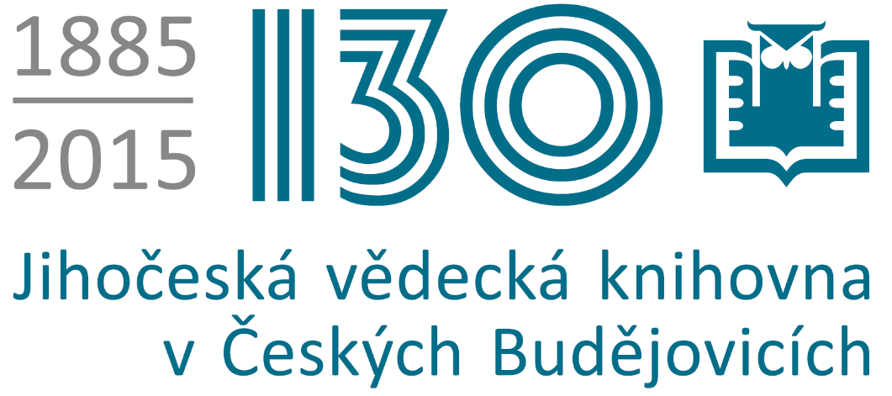
Tisková zpráva
13.3. 2015, České Budějovice

Ocenění pro tátu - čtenáře roku

Poprvé v historii ocení Jihočeská vědecká knihovna v Českých Budějovicích čtenáře roku. V letošním roce se nejlepší čtenáři hledali mezi tatínky. Knihovna se tak zapojila do projektu „Tátové čtou dětem“, jež vyhlásil SKIP (Sdružení knihovníků a informačních pracovníků) a Liga otevřených mužů v rámci Března měsíce čtenářů.

Ocenění bude předáno dne 17.3. 2015 v 16:15 v dětském oddělení knihovny Na Sadech za účasti zástupců knihovny a regionálního výboru SKIP Jižní Čechy.

"Kritériem pro výběr byl tentokrát nejen počet vypůjčených knih za předchozí rok, ale i to, zda například vede ke čtení své děti, dětem sám čte. Přihlédli jsme také k tomu, zda se tatínek aktivně zapojuje do činnosti knihovny", řekla Zuzana Hájková, náměstkyně ředitele Jihočeské vědecké knihovny. "Jsme moc rádi, že náš kandidát vyhrál zároveň čtenáře roku i za celý Jihočeský kraj," dodala Hájková.

Titul čtenáře roku bude udělen panu Jiřímu Mertovi, který do knihovny chodí od roku 1999. Jeho dcerka je žačkou druhé třídy a do knihovny začala s tatínkem chodit již v předškolním věku. V první třídě dostala svůj vlastní čtenářský průkaz. Oba navštěvují jak dětské oddělení Na Sadech, tak
i pobočku knihovny na kraji města v Rožnově. Tatínek si v roce 2014 vypůjčil 39 knih. Dcerka pak 23.

Pan Merta do knihovny také pravidelně vodí své svěřence z centra pro rehabilitaci osob se zdravotním postižením ARPIDA. Pravidelně se s nimi účastní besed v knihovně i akcí, které knihovna pořádá jako jsou např. výstavy či Festival dětských knih, časopisů a her. "Děti z centra se díky němu
v knihovně pohybují velmi přirozeně. Také jeho zásluhou se děti z Arpidy zapojují i do výtvarných soutěží knihovny, jejich obrázky pak v knihovně vystavujeme, " řekla vedoucí dětského oddělení Ludmila Talířová.

Mgr. Petra Mašínová
Jihočeská vědecká knihovna
Lidická 1
370 01 České Budějovice
tel: 386 111 221

